第二届广东省青少年虚拟机器人竞赛
网络初赛流程

一、3D搜救虚拟机器人网络初赛流程
1. 参赛队伍于广东省青少年科技教育服务平台（www.gd6154.org）公布的竞赛时间进行网络赛；比赛时间为60分钟。
2 .参赛队伍在比赛前20分钟登陆3d.robotplayer.com下载地图；
 → 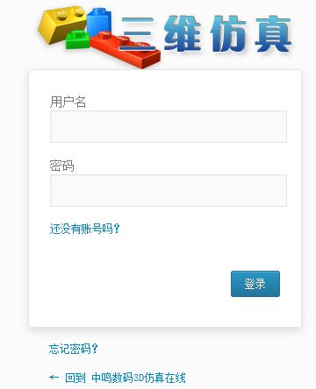→→→→
3. 参赛者可以通过下载的该组别的“竞赛地图”进行做题；
4.参赛者必须在竞赛时间内（60分钟）完成所有任务，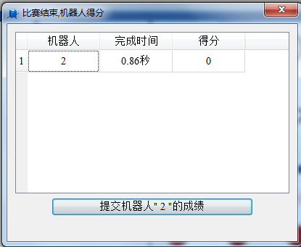提交并保存资料上传至系统邮箱中（xjy@robotplayer.com），作品文件注明（学生名字+学校名称.rob和学生名字+学校名称.dll），仿真成绩注明（学生名字+学校名称.jpg）：上传的有效资料如下所示：
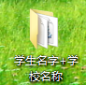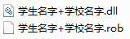
注意：有效的成绩截图如下
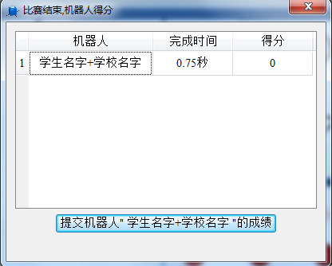
二、BDS虚拟机器人网络初赛流程
1. 参赛队伍于2014年3月23日14：00-15：00进行网络赛，比赛时间为60分钟；
2 .参赛队伍在比赛前20分钟将会收到系统邮箱（bds1@vip.qq.com）发送比赛内容；
3. 参赛者可以通过收到的“竞赛装备”进行做题；
4.参赛者必须在竞赛时间内（60分钟）完成所有任务，并保存资料上传至系统邮箱中（bds1@vip.qq.com），作品文件注明（队伍编号+学校名称.bds），仿真成绩注明（队伍编号+学校名称.jpg）：上传的有效资料如下所示：
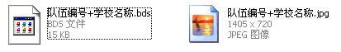
注意：有效的成绩截图如下
